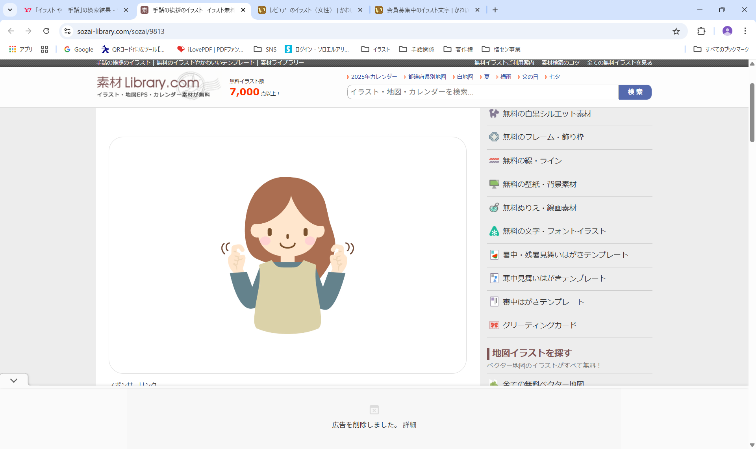

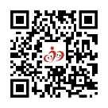

初心者大歓迎！！
手話が初めての方でも安心していただけるよう先輩会員が丁寧にお教えいたします。
お問合せ：情報センター 情セン太郎
TEL：025-381-8112
FAX:025-381-8116
メール：jyoho@n-fureaiplaza.com
※お気軽にご連絡ください♪
情報センターHP
情報センターX
（旧Twitter）
情報センターHP
にいがたふれ愛プラザ２階 情報センター
月曜以外毎日 ※カレンダーをご覧ください。
９：００～１７：００
健聴者３人 聴覚障害者０人
会 場
活 動 日
時 間
サークル会員数
現在情センサークルは３人で活動しています。楽しく趣味の話や最近の出来事などを語り合っています。人数が少ないので初心者の方には手厚いフォローができると思いますよ♪
情セン手話サークル
新潟市内で活動しています
初心者でも安心！
１人でも安心！
まずは見学からどうぞ！

